**Муниципальное бюджетное общеобразовательное учреждение «Каспийская гимназия имени Героя Российской Федерации А. М. Магомедтагирова»  
Республика Дагестан**

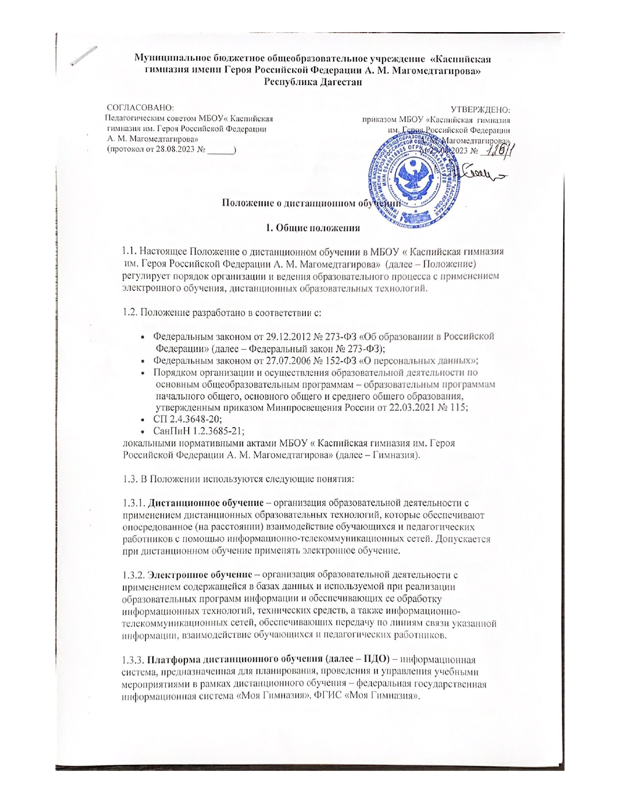

|  |  |
| --- | --- |
| СОГЛАСОВАНО: Педагогическим советом МБОУ« Каспийская  гимназия им. Героя Российской Федерации  А. М. Магомедтагирова»  (протокол от 28.08.2023 № ______) | УТВЕРЖДЕНО: приказом МБОУ «Каспийская гимназия  им. Героя Российской Федерации  А. М. Магомедтагирова»  от 29.08.2023 № _______ |

**Положение о дистанционном обучении**

**1. Общие положения**

1.1. Настоящее Положение о дистанционном обучении в МБОУ « Каспийская гимназия

им. Героя Российской Федерации А. М. Магомедтагирова»  (далее – Положение) регулирует порядок организации и ведения образовательного процесса с применением электронного обучения, дистанционных образовательных технологий.

1.2. Положение разработано в соответствии с:

* Федеральным законом от 29.12.2012 № 273-ФЗ «Об образовании в Российской Федерации» (далее – Федеральный закон № 273-ФЗ);
* Федеральным законом от 27.07.2006 № 152-ФЗ «О персональных данных»;
* Порядком организации и осуществления образовательной деятельности по основным общеобразовательным программам – образовательным программам начального общего, основного общего и среднего общего образования, утвержденным приказом Минпросвещения России от 22.03.2021 № 115;
* СП 2.4.3648-20;
* СанПиН 1.2.3685-21;

локальными нормативными актами МБОУ « Каспийская гимназия им. Героя Российской Федерации А. М. Магомедтагирова» (далее – Гимназия).

1.3. В Положении используются следующие понятия:

1.3.1. **Дистанционное обучение** – организация образовательной деятельности с применением дистанционных образовательных технологий, которые обеспечивают опосредованное (на расстоянии) взаимодействие обучающихся и педагогических работников с помощью информационно-телекоммуникационных сетей. Допускается при дистанционном обучение применять электронное обучение.

1.3.2. **Электронное обучение** – организация образовательной деятельности с применением содержащейся в базах данных и используемой при реализации образовательных программ информации и обеспечивающих ее обработку информационных технологий, технических средств, а также информационно-телекоммуникационных сетей, обеспечивающих передачу по линиям связи указанной информации, взаимодействие обучающихся и педагогических работников.

1.3.3. **Платформа дистанционного обучения (далее – ПДО)** – информационная система, предназначенная для планирования, проведения и управления учебными мероприятиями в рамках дистанционного обучения – федеральная государственная информационная система «Моя Гимназия», ФГИС «Моя Гимназия».

1.3.4. **Электронное занятие** – вид учебной деятельности, который предполагает использование педагогом и обучающимся средств электронного обучения и дистанционных образовательных технологий. В форме электронного занятия могут проходить уроки, лекции, семинары, практические занятия, лабораторные работы, контрольные работы и другие виды деятельности в соответствии с образовательной программой Гимназии.

1.4. Местом осуществления образовательной деятельности при реализации образовательных программ в дистанционной форме является место нахождения Гимназии независимо от места нахождения обучающихся.

**2. Организация дистанционного обучения в Гимназии**

2.1. Дистанционное обучение применяется для реализации основных образовательных программ начального общего, основного общего и среднего общего образования, а также программ дополнительного образования, в случаях, когда невозможна или не целесообразна очная реализация образовательных программ.

2.2. Выбор предметов для дистанционного изучения осуществляется обучающимися или родителями (законными представителями) по согласованию с директором Гимназии и с учетом мнения педагогического совета Гимназии.

2.3. Для обеспечения дистанционного обучения Гимназия:

* назначает ответственного за реализацию дистанционного обучения, в том числе в каждом классе, в котором есть обучающиеся на дистанционном обучении;
* организует необходимую методическую поддержку обучающихся, родителей (законных представителей) и работников Гимназии по вопросам дистанционного обучения;
* оказывает информационную поддержку обучающимся, родителям (законным представителям) и работникам Гимназии, в том числе знакомит с необходимыми дистанционными ресурсами;
* осуществляет контроль процесса дистанционного обучения, анализ и учет результатов дистанционного обучения.

2.4. Чтобы обучающийся мог участвовать в дистанционном обучении, ему следует придерживаться следующего регламента:

2.4.1. Зарегистрироваться на ПДО.

2.4.2. Заходить каждый день на ПДО в соответствии с расписанием, который отображается в электронном дневнике и дублируется учителем на электронную почту родителя (законного представителя) и ребенка (при наличии).

В ПДО содержатся обучающие материалы и задания для самостоятельной работы. Обучающие материалы включают видеоматериалы и сценарии уроков, другие материалы, с которыми обучающийся работает самостоятельно.

2.4.3. Проверять ежедневно электронную почту (свою или родителя (законного представителя)), на которую учитель ежедневно высылает расписание занятий и консультаций, примечания и разъяснения по организации дистанционного образовательного процесса.

2.4.4. Выполнять задания по указаниям учителя и в срок, который установил учитель.

2.4.5. Выполненные задания и другие работы направлять учителю на проверку посредством ПДО, электронной почты или через другие средства сообщения, которые определил учитель.

2.4.6. Проверять комментарии и замечания учителя в отношении выполненных работ на следующий рабочий день после того, как отправил работу на проверку.

2.5. При реализации образовательных программ, в том числе адаптированных, с применением электронного обучения, дистанционных образовательных технологий каждый обучающийся в течение всего периода обучения должен быть обеспечен индивидуальным авторизированным доступом к совокупности информационных и электронных образовательных ресурсов, информационных технологий, соответствующих технологических средств, обеспечивающих освоение образовательных программ в полном объеме независимо от их мест нахождения, в которой имеется доступ к сети Интернет, как на территории Гимназии, так и за ее пределами.

2.6. Учитель обязан заблаговременно сообщать через ПДО, электронный дневник и электронную почту обучающимся и родителям (законным представителям) о проведении видеоконференции, другого электронного занятия, в котором принимает личное участие.

2.7. Учитель обязан проверять выполненные обучающимися задания, комментировать их или давать в другой форме обратную связь обучающимся и родителям (законным представителям).

2.8. При планировании содержания учебной деятельности и составлении расписания электронных занятий учитель должен соблюдать требования санитарных правил и гигиенические нормативы при работе с электронными средствами обучения.

**3. Порядок оказания методической помощи обучающимся**

3.1. При осуществлении дистанционного обучения Гимназия оказывает учебно-методическую помощь обучающимся, в том числе в форме индивидуальных консультаций, оказываемых дистанционно с помощью сервисов ПДО.

3.2. Расписание индивидуальных и коллективных консультаций составляется учителем и направляется через ПДО, электронный дневник и электронную почту родителя (законного представителя) и обучающегося (при наличии) не позднее чем за один день до консультации.

3.3. При возникновении технических сбоев программного обеспечения, сети интернет учитель вправе выбрать любой другой способ оповещения о консультации (сотовая связь, мессенджеры).

**4. Порядок осуществления контроля результатов дистанционного обучения**

4.1. Текущий контроль успеваемости в процессе дистанционного обучения проводится учителями. Они используют формы проверки и контроля знаний, предусмотренные образовательными программами и локальными нормативными актами Гимназии.

4.2. Оценивание учебных достижений обучающихся при дистанционном обучении осуществляется в соответствии с системой оценивания, применяемой в Гимназии.

4.3. Отметки, полученные обучающимися за выполненные задания при дистанционном обучении, заносятся в электронный журнал.

4.4. Результаты учебной деятельности обучающихся при дистанционном обучении учитываются и хранятся в школьной документации.

4.5. Текущий контроль успеваемости и промежуточная аттестация обучающихся при дистанционном обучении может осуществляться без очного взаимодействия с учителем.

4.6. Промежуточная аттестация в процессе дистанционного обучения проводится в соответствии с образовательными программами и локальными нормативными актами Гимназии.